ANNEE UNIVERSITAIRE 2007-2008

1ère SESSION – 1er semestre

FILIERE : Economie-Gestion
Année d'étude : LICENCE 1 –GROUPE A
Intitulé précis de la matière: Statistiques et observation économique
Durée : 1H30
N° de l’UNITE: 1
Enseignants auteurs du sujet : Sylvie Rochhia
Type de l’épreuve : matière avec TD

Exercice 1 (1 point)
On emprunte un capital à un taux d’intérêt variable. Les taux d’intérêt constatés sont les suivants :

Année | 1 | 2 | 3 | 4
Taux d’intérêt | 5 % | 10 % | 12 % | 15 %

➔Quel est le taux d’intérêt moyen annuel pratiqué ?

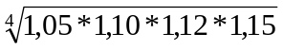= 1,104

Le taux d’intérêt moyen annuel est donc 10,4%

Exercice 2 (3 points)
Vous effectuez un stage dans une entreprise constituée de 2 établissements (E₁ et E₂). La dispersion des salaires dans les 2 établissements est la suivante
 | Etablissement 1 |  | Etablissement 2
 | Salaires (€) | n₁ | Salaires (€) | n₂
Ouvriers  Employés  Cadres | 1200  1600  2100 | 60  95  5 | 1000  1400  1800 | 5  15  30

➔Le directeur vous demande quelle variable (intra ou inter établissements) « explique » le mieux la dispersion des salaires dans son entreprise
Je propose de noter de la façon suivante :
1 point pour calcul des moyennes (dont 0,5 pour celle de la moyenne globale).
1 point pour le calcul de la moyenne des variances (dont 0,5 pour les variances E1 et E2)
0,5 point pour le calcul de la variance des moyennes
0,5 point pour la formule générale + interprétation

Calculons tout d’abord les moyennes générales sur chaque site

 | Etablissement 1 |  | Etablissement 2 |  | Total entreprise
 | Salaires | n₁ | Salaires | n₂ | Salaires | n
Ouvriers  Employés  Cadres | 1200  1600  2100 | 60  95  5 | 1000  1400  1800 | 5  15  30 | 1184,62  1572,73  1842,86 | 65  110  35
moyennes | 1465,6 | 160 | 1600 | 50 | 1497,6 | 210

Ou moyenne globale= 160/210*1465,6 + 50/210*1600= 1116,65 + 380,95 =1497,6

A partir de là on peut calculer les variances :
-la variance des salaires de E1 est égale à 49 741,2
-la variance des salaires de E2 est égale à 72 000

Moyenne des variances (variance intra population càd à l’intérieur des sous populations). C’est la variance obtenue si toutes les sous populations ont la même moyenne
-la variance des salaires de E1 est égale à 49 741,2
-la variance des salaires de E2 est égale à 72 000
➔ 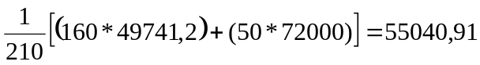

Variance des moyennes (variance inter-population càd entre les populations)
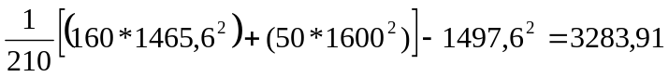

On peut vérifier que variance totale= variance des moyennes + moyenne des variances
Variance totale de l’entreprise :
=58 324,92
➔ 58 324,92 = 3283,91 + 55040,91
On peut aussi calculer le poids de chaque dispersion dans le total

-la variance des moyennes (variance inter-population) représente 3283,91/58324,92= 5,6% de la dispersion totale
-la moyenne des variances (variance intra population) représente 94,4% de la dispersion totale
C’est donc la variance intra population qui explique la presque totalité de la variance. La variance inter population est donc très faible dans cette entreprise.

Exercice 3 (1 point)

La taille moyenne d’une première population d’individus est de 1,75m et le coefficient de variation de 0,1. Dans une seconde population, la taille moyenne est de 1,80m.
➔Quelle doit être la valeur de l’écart type des tailles pour la seconde population, pour pouvoir conclure que la dispersion des tailles est identique dans les 2 populations ?
Je propose de noter de la façon suivante :
- 0,5 points pour la formule du coefficient de variation.
- 0,5 points pour le calcul.
Pour que la dispersion des tailles soit identique, il faut que les coefficients de variation soient égaux et donc que CV= écart type / moyenne = 0,1
Ecart type= CV . moyenne= 0,1 . 1,8 = 0,18 m

Exercice 4 (3 points)

On relève au sein d’une entreprise la répartition des salariés par tranche de salaire :

Salaires (€) | Effectifs
[800 ; 1000[  [1000 ; 1200[  [1200 ; 1400[  [1400 ; 1600[  [1600 ; 1800[ | 3  6  182  5  4
➔Que peut-on dire de la répartition des salaires dans cette entreprise ?
➔Sans tracer la courbe de concentration, préciser simplement à quelle valeur approximative serait égal l’indice de Gini.
Je propose de noter de la façon suivante :
- 0,5 point pour la médiane.
- 0,5 point pour la médiale
- 1 point pour la conclusion
- 1 point pour la question 3

Tableau des calculs

Salaires en euros | Centre des classes (x_{i}) | n_{i} | f_{i} | F(x) | n_{i} x_{i} | 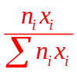 | 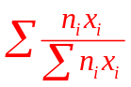
[800 ; 1000[  [1000 ; 1200[  [1200 ; 1400[  [1400 ; 1600[  [1600 ; 1800[ | 900  1100  1300  1500  1700 | 3  6  182  5  4 | 0,015  0,03  0,91  0,025  0,02 | 0,015  0,045  0,955  0,98  1 | 2700  6600  236600  7500  6800 | 0,01037  0,02536  0,9093  0,02882  0,02613 | 0,01037  0,03573  0,94503  0,97385  1
 |  | ∑ = 200 | ∑ = 1 |  | ∑ = 260200
1) Calcul de la médiane (Mé)

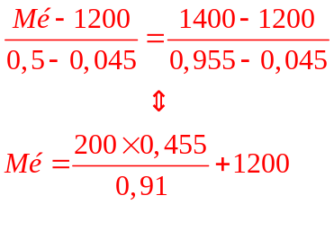
soit,



Calcul de la médiale (Ml)

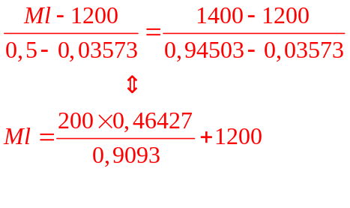
soit, 

, ce qui est très faible comparé à l’étendue de la série (de 800 à 1800, soit 1000 euros). Autrement dit, la concentration est très faible.

3) Dans le cas présent, la courbe de concentration se confond pratiquement avec la droite d’équirépartition, la concentration de la série est très faible, l’indice de Gini, qui est égal à deux fois l’aire de concentration est également proche de la valeur 0.

Exercice 5 (2 points)

Nous disposons du tableau suivant des indices élémentaires de prix en base 100 l’année précédente.
 | Année 0 | Année 1 | Année 2
Bien A  Bien B  Bien C  Bien D | 101  102  103  102 | 103  104  102  102 | 101  100  102  104

➔ Donnez les indices de prix en prenant pour base l’année 0

Je propose de noter de la façon suivante :
- 1 point pour la circularité et identité.
- 1 pour l’année 0
- 1 point pour l’année 2

La propriété de circularité des indices simples permet de répondre. Dans le cas des indices simples, on sait que l’indice de l’année 2 en base 100 l’année 0 peut s’écrire :

i_{2/0}=i_{2/1} . i_{1/0}

 | Année 0 | Année 1 | Année 2
indices | i_{0/-1} | i_{1/0} | i_{2/1}
Bien A  Bien B  Bien C  Bien D | 101  102  103  102 | 103  104  102  102 | 101  100  102  104

Pour le produit A, l’application de la propriété permet d’obtenir :
-i_{0/0}=100 (propriétés d’identité)
- i_{1/0} donné dans l’énnoncé
-i_{2/0}=i_{2/1} . i_{1/0} = 1,01 .1,03 . 100= 104

Au total

 | Année 0 | Année 1 | Année 2
Bien A  Bien B  Bien C  Bien D | 100  100  100  100 | 103  104  102  102 | 104  104  104  106,1

